Laboratorium  Nazwa przedmiotu: Metody Optymalizacji  Imię i nazwisko:  1. Maciej Kujawa / 194453  2. Mateusz Stańczyk / 194573 | Prowadzący:  dr hab. Anna Witkowska  Wydział Elektrotechniki i Automatyki PG  Termin projektu: ................................  Data oddania projektu: ........................
Temat projektu:  Minimalizacja funkcji Rosenbrocka z ograniczeniami - metoda Lagrange’a, fmincon i funkcja kary (wariant b) | Ocena projektu:

1. Sformułowanie problemu
Celem ćwiczenia było wyznaczenie minimum warunkowego funkcji Rosenbrocka za pomocą metody mnożników Lagrange’a, funkcji fmincon oraz zewnętrznej metody funkcji kary. Dla wariantu b) uwzględniono jedno ograniczenie równościowe i jedno nierównościowe. Porównano położenie otrzymanych ekstremów oraz wpływ współczynnika kary na spełnienie ograniczeń.
Minimalizowana funkcja celu ma postać:
$$f\left(x_{1},x_{2}\right)=100{\left(x_{2}-x_{1}^{2}\right)}^{2}+{\left(1-x_{1}\right)}^{2}$$ | (1)
Przyjęte ograniczenia:
$$g\left(x_{1},x_{2}\right)=x_{1}+x_{2}-2=0$$ | (2)
$$h\left(x_{1},x_{2}\right)=x_{1}+x_{2}-3≤0$$ | (3)
Punkt początkowy przyjęto zgodnie z instrukcją laboratoryjną:
$$x_{0}=\left[\begin{matrix}-1 \\ 2\end{matrix}\right]$$ | (4)

2. Część teoretyczna

2.1. Funkcja celu i ograniczenia
Funkcja Rosenbrocka jest nieujemną sumą kwadratów. Bez ograniczeń osiąga wartość zerową w punkcie (1; 1). Punkt ten spełnia również ograniczenia wariantu b), dlatego pozostaje minimum globalnym zadania warunkowego. Funkcja ma jednak także inne ekstrema lokalne na prostej wyznaczonej przez ograniczenie równościowe.

2.2. Metoda Lagrange’a i warunki KKT
Dla obu ograniczeń zapisano funkcję Lagrange’a z mnożnikami λ i μ:
$$L\left(x_{1},x_{2},λ,μ\right)=f\left(x_{1},x_{2}\right)+λg\left(x_{1},x_{2}\right)+μh\left(x_{1},x_{2}\right)$$ | (5)
Punkty stacjonarne wyznaczono z warunków KKT:
$$∇_{x}L=0, g=0, h≤0, μ≥0, μh=0$$ | (6)
Współczynnik μ dotyczy ograniczenia nierównościowego. Warunek komplementarności pozwala rozstrzygnąć, czy nierówność jest aktywna. Następnie punkty stacjonarne sklasyfikowano na podstawie znaku drugiej pochodnej funkcji zredukowanej do prostej ograniczenia.

2.3. fmincon i metoda funkcji kary
Funkcja fmincon służy do numerycznej minimalizacji zadania z jawnymi ograniczeniami. W przygotowanym skrypcie przyjęto algorytm SQP oraz ograniczenia liniowe zapisane jako Aeq·x = beq i A·x ≤ b. Jest to algorytm lokalny, dlatego otrzymany punkt może zależeć od przyjętego startu.
$$\min_{x_{1},x_{2}} f\left(x_{1},x_{2}\right) \text{przy} g\left(x\right)=0, h\left(x\right)≤0$$ | (11)
Metoda funkcji kary polega na włączeniu naruszenia ograniczeń do nowej funkcji celu. Dla ograniczenia równościowego zastosowano kwadrat odchylenia, a dla nierównościowego karane jest tylko dodatnie naruszenie:
$$F\left(x;r_{g},r_{h}\right)=f\left(x\right)+r_{g} g{\left(x\right)}^{2}+r_{h} {\left[max\left(0,h\left(x\right)\right)\right]}^{2}$$ | (12)
W obliczeniach przyjęto jednakowe wagi r_g = r_h = r. Zwiększanie r wzmacnia karę za naruszenie ograniczeń. Minimalizację funkcji bez jawnych ograniczeń zaplanowano przez fminunc.

3. Wyniki badań

3.1. Rozwiązanie analityczne
Z równania g(x)=0 otrzymano x₂ = 2 − x₁. Na całym zbiorze dopuszczalnym ograniczenie nierównościowe przyjmuje wartość h(x) = −1, więc jest nieaktywne i μ = 0:
$$x_{2}=2-x_{1}, h\left(x\right)=2-3=-1 ⇒ μ=0$$ | (7)
Po podstawieniu t = x₁ oraz x₂ = 2 − t otrzymano funkcję jednej zmiennej:
$$φ\left(t\right)=f\left(t,2-t\right)=100t^{4}+200t^{3}-299t^{2}-402t+401$$ | (8)
Punkty stacjonarne wyznaczono przez przyrównanie pochodnej do zera:
$$φ'\left(t\right)=400t^{3}+600t^{2}-598t-402=\left(t-1\right)\left(400t^{2}+1000t+402\right)$$ | (9)
Znak drugiej pochodnej określa charakter punktów:
$$φ''\left(t\right)=1200t^{2}+1200t-598$$ | (10)
Tabela 1. Punkty stacjonarne otrzymane metodą Lagrange’a (wariant b).
Wielkość | Punkt 1 | Punkt 2 | Punkt 3
x₁ | -1,996659 | -0,503341 | 1,000000
x₂ | 3,996659 | 2,503341 | 1,000000
f(x) | 8,989989 | 508,505011 | 0
λ | -2,002232 | -449,997768 | 0
μ | 0 | 0 | 0
φ''(t) | 1789,987 | -897,987 | 1802,000
Klasyfikacja | Minimum lokalne | Maksimum lokalne | Minimum globalne

W tabeli 1 zestawiono trzy rzeczywiste punkty stacjonarne. Dodatnia wartość drugiej pochodnej w punktach 1 i 3 oznacza minimum lokalne na prostej ograniczenia. Punkt 3 jest dodatkowo minimum globalnym, gdyż f(1; 1) = 0 i funkcja Rosenbrocka nie przyjmuje wartości ujemnych.

3.2. Rozwiązanie numeryczne z ograniczeniami
Dla funkcji fmincon w skrypcie zastosowano punkt startowy x₀ = (−1; 2) oraz kontrolne uruchomienie z punktu (1; 1). W tabeli 2 przedstawiono wartości referencyjne zapisane we wcześniejszym arkuszu; uzyskano je w Python/SciPy dla tego samego zadania, a nie przez rzeczywiste uruchomienie funkcji fmincon w MATLAB-ie. Po wykonaniu skryptu MATLAB wartości te należy potwierdzić lub zastąpić.
Tabela 2. Wstępne wyniki referencyjne zadania z ograniczeniami (Python/SciPy).
Wielkość | Start (−1; 2) | Start (1; 1)
Punkt startowy | (−1; 2) | (1; 1)
x₁ | -1,996659 | 1
x₂ | 3,996659 | 1
f(x) | 8,989989 | 0
|g(x)| | ≈ 0 | 0
max(0,h(x)) | 0 | 0
Charakter | minimum lokalne | minimum globalne

Wynik referencyjny dla startu z instrukcji leży blisko punktu (−1,9967; 3,9967) o wartości funkcji około 8,9900. Dla startu (1; 1) otrzymano minimum globalne. Ilustruje to możliwość zbieżności do różnych minimów lokalnych, bez przypisywania tych dwóch wyników bezpośrednio uruchomieniu fmincon.
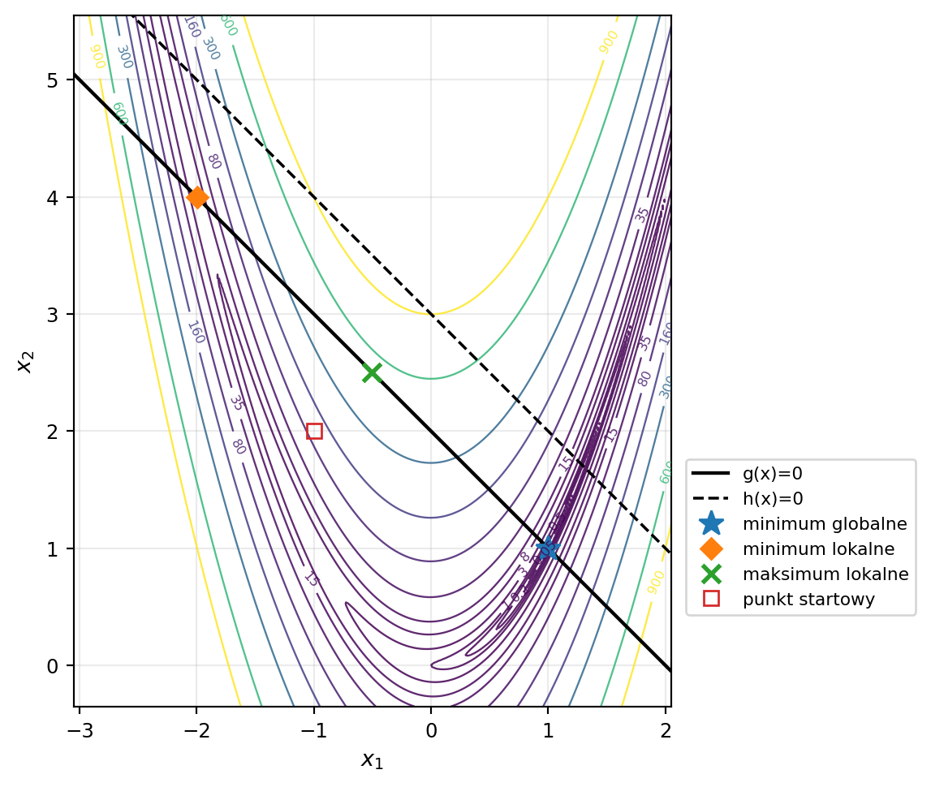
Rys. 1. Warstwice funkcji Rosenbrocka, proste obu ograniczeń, punkty stacjonarne oraz punkt początkowy.
Rysunek 1 pokazuje, że na prostej g(x)=0 występują trzy punkty stacjonarne. Prosta h(x)=0 jest do niej równoległa i nie ogranicza dodatkowo dopuszczalnych rozwiązań wariantu b).

3.3. Metoda funkcji kary
Po podstawieniu obu ograniczeń do funkcji z karą otrzymano:
$$F\left(x;r\right)=100{\left(x_{2}-x_{1}^{2}\right)}^{2}+{\left(1-x_{1}\right)}^{2}+r{\left(x_{1}+x_{2}-2\right)}^{2}+r{\left[max\left(0,x_{1}+x_{2}-3\right)\right]}^{2}$$ | (13)
Dla współczynników r = 1, 10, 100 oraz 1000 zastosowano kolejne minimalizacje, wykorzystując wynik wcześniejszego przebiegu jako punkt startowy następnego. Dokładność spełnienia ograniczeń oceniono za pomocą:
$$ε_{g}=\left|g\left(x\right)\right|, ε_{h}=max\left(0,h\left(x\right)\right)$$ | (14)
Tabela 3. Wstępne wyniki metody funkcji kary (referencyjne Python/SciPy).
Wielkość | r = 1 | r = 10 | r = 100 | r = 1000
r | 1 | 10 | 100 | 1000
x₁ | -1,489792 | -1,962390 | -1,993303 | -1,996324
x₂ | 2,232056 | 3,861104 | 3,983281 | 3,995323
f(x) | 6,214881 | 8,786015 | 8,969910 | 8,987984
F(x;r) | 7,796779 | 8,888604 | 8,979955 | 8,988987
|g(x)| | 1,257735 | 0,101286 | 0,010022 | 0,001001
max(0,h(x)) | 0 | 0 | 0 | 0

Z tabeli 3 wynika, że wraz ze wzrostem parametru kary naruszenie ograniczenia równościowego zmalało z około 1,2577 dla r = 1 do około 0,0010 dla r = 1000. Ograniczenie nierównościowe nie było naruszone w żadnym z czterech przebiegów. Punkty zbliżały się do minimum lokalnego, a nie globalnego.
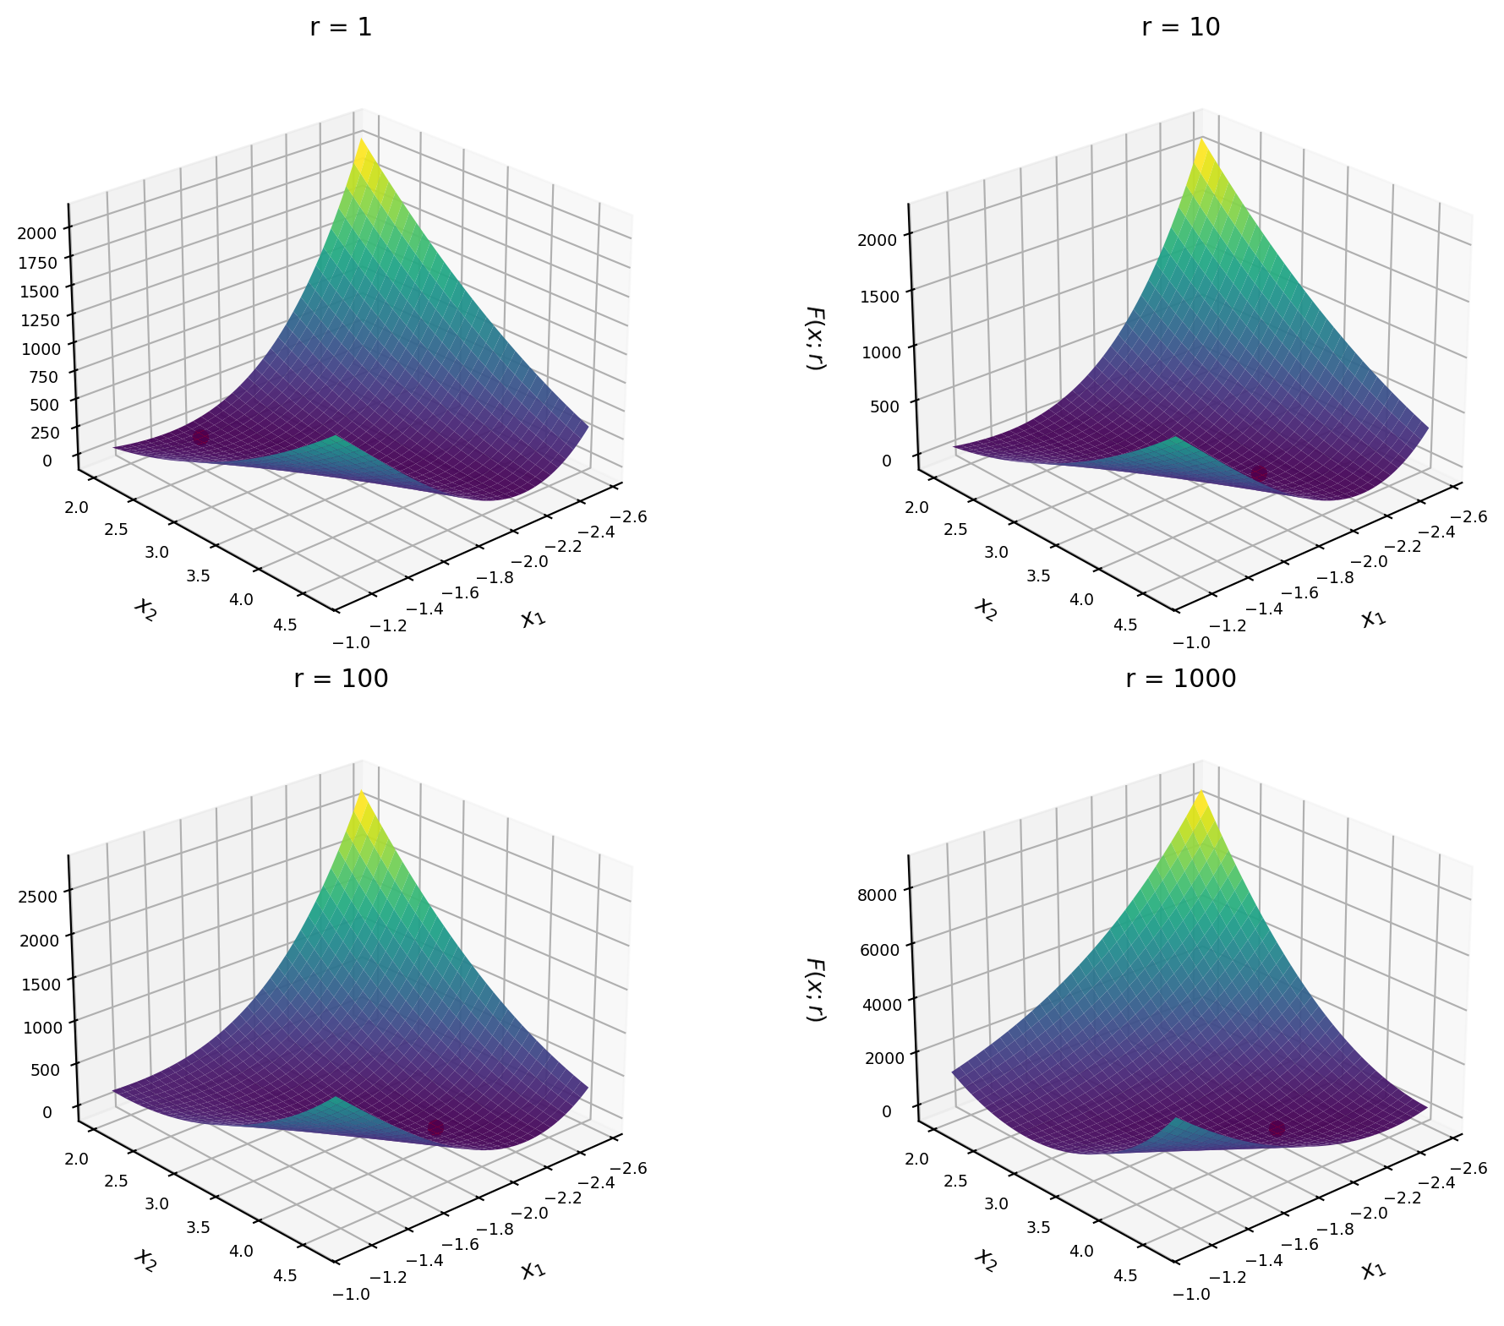
Rys. 2. Powierzchnie funkcji z karą dla r = 1, 10, 100 i 1000. Zaznaczono minima otrzymane w obliczeniach referencyjnych.
Na rysunku 2 przedstawiono powierzchnie funkcji F(x;r) w otoczeniu minimum lokalnego o ujemnej współrzędnej x₁. Skala osi pionowej może się różnić między panelami ze względu na rosnącą wartość składnika kary.
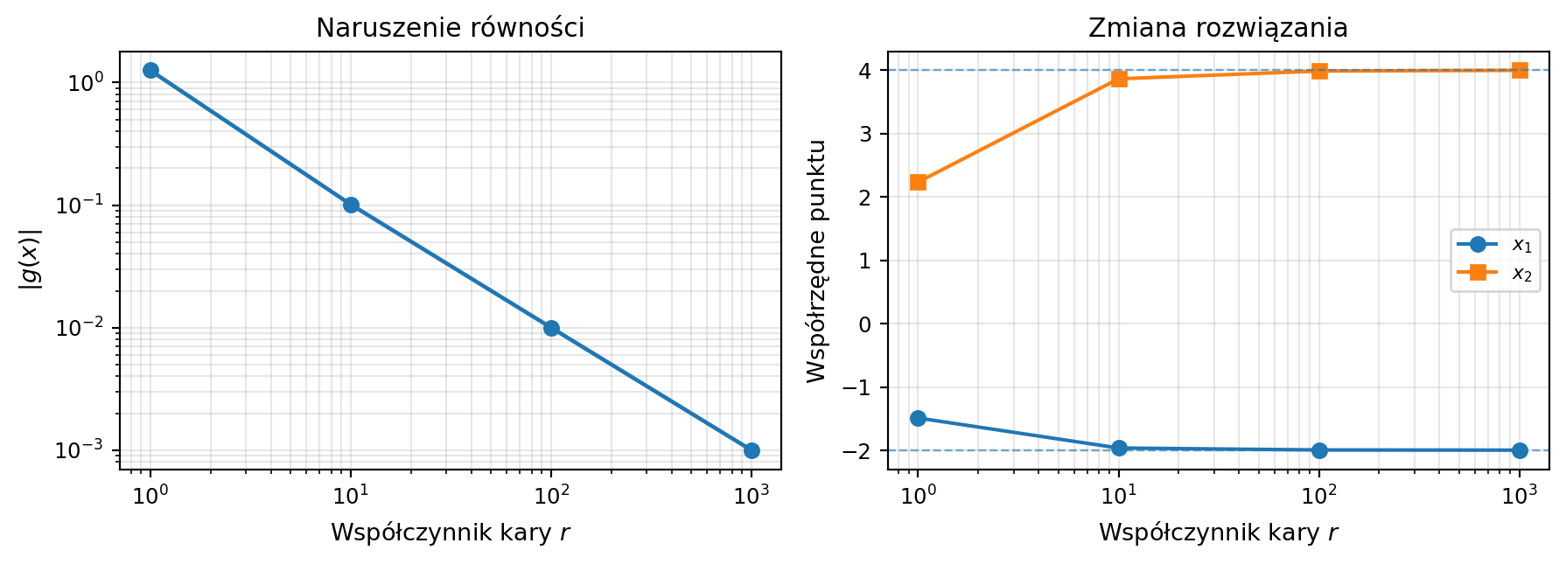
Rys. 3. Wpływ współczynnika kary r na naruszenie równości i współrzędne rozwiązania (dane referencyjne).
Rysunek 3 potwierdza zmniejszanie odchylenia od g(x)=0. Wartości x₁ i x₂ stabilizują się w pobliżu punktu (−1,9967; 3,9967).

3.4. Porównanie zastosowanych metod
Tabela 4. Porównanie rozwiązania analitycznego i wyników referencyjnych.
Wielkość | Lagrange | Problem z ograniczeniami | Kara, r = 1000
Rodzaj wyniku | minimum globalne | referencyjne zadanie z ograniczeniami | referencyjna metoda kary
x₁ | 1 | -1,996659 | -1,996324
x₂ | 1 | 3,996659 | 3,995323
f(x) | 0 | 8,989989 | 8,987984
|g(x)| | 0 | ≈ 0 | 0,001001
max(0,h(x)) | 0 | 0 | 0

Zestawienie w tabeli 4 wskazuje, że rezultat z dużą karą spełnia warunek równości z przybliżeniem, natomiast punkt uzyskany przy bezpośrednim narzuceniu ograniczeń jest numerycznie zgodny z minimum lokalnym. Metoda Lagrange’a umożliwiła identyfikację wszystkich kandydatów i wybranie rozwiązania o najmniejszej wartości funkcji celu.

4. Obserwacje i wnioski

4.1. Rozwiązanie analityczne
Metoda Lagrange’a pozwoliła wyznaczyć trzy punkty stacjonarne na prostej x₁ + x₂ = 2. Minimum globalne występuje w punkcie (1; 1), gdzie f(x) = 0. Ograniczenie nierównościowe jest nieaktywne dla całego zbioru dopuszczalnego i nie zmienia położenia optimum.

4.2. Wpływ punktu początkowego
Wartości referencyjne pokazują dwa różne wyniki przy odmiennych punktach startowych. Start (−1; 2) prowadził w obliczeniu pomocniczym do minimum lokalnego w pobliżu (−2; 4), podczas gdy start (1; 1) pozostawał w minimum globalnym. Potwierdza to znaczenie inicjalizacji lokalnych metod optymalizacji.

4.3. Wpływ parametru funkcji kary
Zwiększenie r od 1 do 1000 zmniejszyło |g(x)| o około trzy rzędy wielkości, z 1,2577 do 0,0010. Jednocześnie wyniki zbliżały się do minimum lokalnego funkcji ograniczonej. Sam wzrost wagi kary nie zapewnia znalezienia minimum globalnego.

4.4. Wnioski ogólne
Metoda Lagrange’a umożliwiła klasyfikację ekstremów, fmincon służy do narzucenia ograniczeń, a funkcja kary do badania wpływu wag. Wyniki numeryczne należy sprawdzić w MATLAB-ie przed oddaniem, ponieważ użyte tu liczby pochodzą z obliczeń referencyjnych Python/SciPy.

5. Oświadczenie o wykorzystaniu narzędzi AI
Oświadczenia należy uzupełnić osobno, zgodnie z rzeczywistym zakresem wykorzystania narzędzi, i podpisać. Poniżej pozostawiono niezaznaczone odpowiedzi.
Oświadczenie studenta 1 - Maciej Kujawa
Oświadczam, że podczas przygotowania niniejszego sprawozdania:
☐ nie korzystałem/am z narzędzi AI
☐ korzystałem/am z narzędzi AI wyłącznie w celu wyszukiwania informacji i materiałów źródłowych
☐ korzystałem/am z narzędzi AI w celu wyjaśniania pojęć i zagadnień teoretycznych
☐ korzystałem/am z narzędzi AI w celu konsultowania sposobów rozwiązania problemu
☐ korzystałem/am z narzędzi AI w celu sprawdzenia poprawności językowej/edytorskiej tekstu
☐ inne (jakie?): ...............................................................................
Jednocześnie oświadczam, że praca została wykonana samodzielnie, a jej treść jest moim własnym opracowaniem.
Podpis: Maciej Kujawa ..................................................

Oświadczenie studenta 2 - Mateusz Stańczyk
Oświadczam, że podczas przygotowania niniejszego sprawozdania:
☐ nie korzystałem/am z narzędzi AI
☐ korzystałem/am z narzędzi AI wyłącznie w celu wyszukiwania informacji i materiałów źródłowych
☐ korzystałem/am z narzędzi AI w celu wyjaśniania pojęć i zagadnień teoretycznych
☐ korzystałem/am z narzędzi AI w celu konsultowania sposobów rozwiązania problemu
☐ korzystałem/am z narzędzi AI w celu sprawdzenia poprawności językowej/edytorskiej tekstu
☐ inne (jakie?): ...............................................................................
Jednocześnie oświadczam, że praca została wykonana samodzielnie, a jej treść jest moim własnym opracowaniem.
Podpis: Mateusz Stańczyk ..................................................

